和合期货：白糖周报（20181126-20181130）

联系人：杨晓霞
从业资格证号：F3028843
投询资格证号：Z0010256
电话：0351-7342558
邮箱：yangxiaoxia@hhqh.com.cn

一、本周期货行情震荡偏弱
11月26日-11月30日当周，白糖期货继续震荡偏弱，其中主力1901合约先涨后跌，周收盘价4927，较上周小幅下跌0.12%，成交量146.8万手，较上周减少40.4万手，持仓量15.1万手，较上周减少44228手。
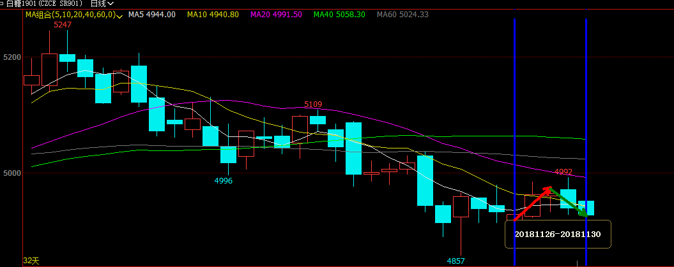
二、本周现货价格稳中走低
本周，国内主产区白糖售价较上周稳中走低，因广西陆续有新糖上市，市场交投双方多观望为主。截至周五，广西糖厂陈糖已经售罄，从本周转为新糖报价，目前新糖报价在5210-5250元/吨，较周初的5300-5330元/吨，下跌70-90元/吨；云南地区陈糖5100元/吨，较上周维持稳定，内蒙古地区主流报价5200-5250元/吨，新疆地区主流报价4750-4900元/吨，较上周持稳。
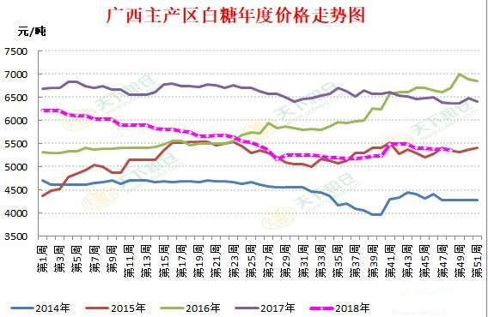
本周，国内各销区售价也普遍回落，受新糖上市且报价持续走低的影响，虽然短期内新糖快速进入销区的可能性不大，但迫于供应压力增大的趋势，贸易商出货意愿增强。截至周五，华东地区白糖售价5500-5530元/吨，较上周下跌20元/吨，华北地区白糖售价5470-5550元/吨，较上周下跌30元/吨，华南地区白糖售价5520-5530元/吨，较上周下跌10-50元/吨。
三、供需基本面多空交织
3.1国际市场，多机构纷纷上调糖产量预估
商品分析机构Green Pool表示，上调2018/19年度全球糖市供应过剩预估至360万吨，之前预估为322万吨。但本年度过剩预估仍要远低于2017/18年度2000万吨的预估值。此番对10月底的预估数据作出调整，是因为包括巴西和泰囯在内的消费增长预估低于预期。最具有争议性的是印度的产量预估数据，维持在3410万吨不变，最初的收割结果不像很多人想象那样糟糕，且种植面积增加应会促使作物产量上升。Green Pool预计，印度2017/18年度作物产量为3230万吨。
印度糖厂协会（ISMA)主席Abinash Verma称，印度2018/19年度糖库存预计将増加，即便产量料从前一年度的3250万吨降至3150万吨。Verma在国际糖业组织（ISO)组织的会议上表示，印度糖消费量预计为2600万吨，出口目标为500万吨，这暗示库存将从1070万吨进一步增至1120万吨。
3.2国内广西、云南相继公布2018/19榨季糖料蔗收购价
广西省公布2018/2019年榨季普通糖料蔗收购首付价格490元/吨。当一级白砂糖含税销售价格超过6600元/吨时,应启动挂钩联动措施,联动系数维持6%。云南省2018/2019年榨季普通糖料蔗行业收购首付指导价格为420元/吨 (地头价),并继续实行蔗价与糖价挂钩联动机制，普通糖料蔗行业收购首付指导价格与糖价挂钩联动的食糖价格(一级糖)为5800元/吨, 挂钩联动系数为5%。
3.3国内主产区开榨增速，但糖分增幅有限
据广西糖网报道，今日广西东门南华糖业有限责任公司、南宁糖业股份有限公司-明阳糖厂、广西贵港甘化股份有限公司、广西来宾东糖凤凰有限公司、广西合浦西场湘桂糖业有限责任公司顺利开榨。截至目前不完全统计广西已有14家糖厂开榨，同比增加5家，开榨糖厂产能124300吨/日，同比增加49800吨/日。糖分方面，从目前开榨的糖厂了解到，柳州、来宾片区糖分同比偏低，南宁片区总体同样偏低，仅少部分糖厂糖分同比略有增加但增幅有限。本周预计还有4-6家糖厂开榨。

四、后市行情研判及操作建议
综上所述，国际方面，ISMA称印度2018/19年度糖库存预计将増加，Green Pool也上调2018/19年度全球糖市供应过剩预估至360万吨。国内方面，广西糖厂开榨增速，但糖分增幅有限，“放储”传闻扑朔迷离，市场看法相对谨慎；但主产区广西和云南相继公布2018/19榨季甘蔗收购价，对应生产成本在5800左右，受新榨季生产成本仍旧高企及短期南方销区市场库存量仍旧不高的影响，短期现货糖仍存在相应利好支撑，预计SR1901短期延续震荡格局的概率较大。建议近期暂时观望或日内交易为主。

风险揭示：您应当客观评估自身财务状况、交易经验，确定自身的风险偏好、风险承受能力和服务需求，自行决定是否采纳期货公司提供的报告中所给出的建议。您应当充分了解期货市场变化的不确定性和投资风险，任何有关期货行情的预测都可能与实际情况有差异，若您据此入市操作，您需要自行承担由此带来的风险和损失。
免责声明：本报告的信息均来源于公开资料，本公司对这些信息的准确性和完整性不作任何保证，文中的观点、结论和建议仅供参考，不代表作者对价格涨跌或市场走势的确定性判断，投资者据此做出的任何投资决策与本公司和作者无关。
本报告所载的资料、意见及推测仅反映本公司于发布日的判断，在不同时期，本公司可发出与本报告所载资料、意见及推测不一致的报告，投资者应当自行关注相应的更新或修改。

和合期货投询部
联系电话：0351-7342558
公司网址：http://www.hhqh.com.cn

和合期货有限公司经营范围包括：商品期货经纪业务、金融期货经纪业务、期货投资咨询业务、公开募集证券投资基金销售业务。

